元宵趣味活动方案

一、活动背景
元宵佳节2026年3月3日如约而至，作为农历新年的第一个满月之夜，元宵节承载着团圆、喜庆与希望的美好寓意。为进一步丰富职工节日文化生活，营造喜庆祥和的节日氛围，增强职工之间的沟通与交流，提升团队凝聚力与归属感，工会特策划本次元宵节主题活动。活动以“穿古装、品元宵、趣互动”为主要内容，通过沉浸式传统文化体验，让职工在轻松愉快的氛围中感受节日的温暖与企业的关怀，进一步激发职工活力，营造温馨和谐的企业文化氛围。

二、活动时间
第一阶段：2026年2月6日前办公场所新春装饰布景
第二阶段：2026年3月3日下午（暂定）元宵活动

三、活动地点
职工食堂、公司开阔场地。（将根据内容形式明确各环节具体场地划分，设置清晰指引标识。）

四、参与人员
公司全体员工（28人）

五、活动内容
（一）茶艺体验（老师教学）
邀请专业茶艺师开展宋代点茶培训，现场点茶、讲解，职工体验点茶工序、品茶。
准备：点茶工具（参考例图）
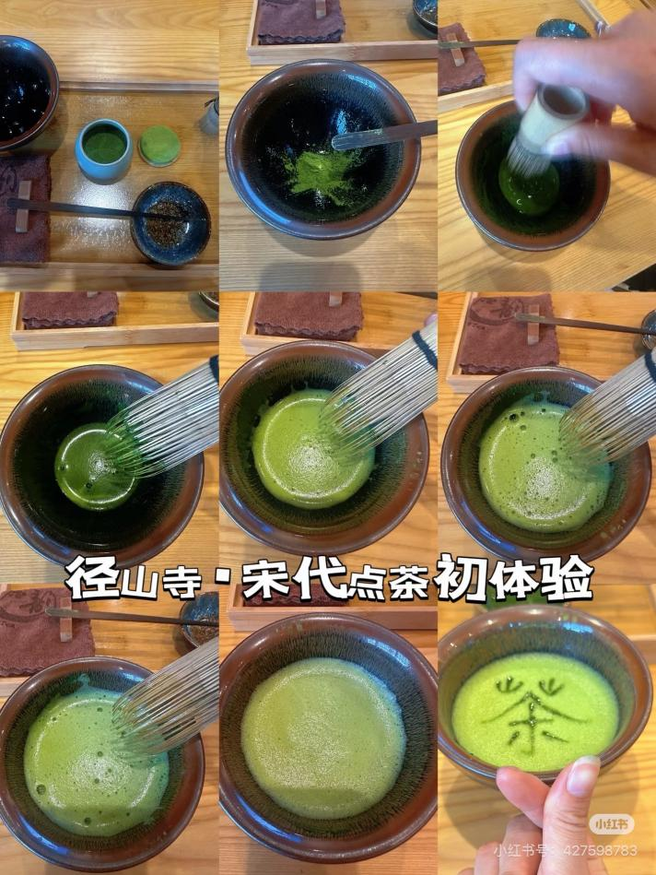

（二）古装拍摄环节
租赁明制或改良汉服（如马面裙、披帛、圆领袍等）进行穿着体验。根据男女性别分别准备至少6套具有不同风格特色的服装，将其摆挂在衣架上共员工穿着并拍照。租赁即拍即影机器，现场拍摄并打印照片，照片需要有活动相关信息及日期留念。
准备：明制或改良汉服、即拍即影器材、专用相纸
（三）茶歇环节
活动全程提供饮品、点心、水果等茶歇物资，满足职工饮食需求，为活动顺利开展提供保障。

六、活动场地布置

包含但不限于办公区域的新春氛围布置，元宵活动当天的拍照背景板。

七、活动执行说明
为保障活动专业高效落地、提升职工参与体验，拟通过零星采购招标方式委托外部专业策划公司承接全流程执行，涵盖活动前期物料采购与布置设计、现场环节组织与人员统筹、后期场地清理与效果反馈，工会将制定招标标准，筛选符合节庆活动经验、能保障物料品质与服务质量的合作方，确保活动符合职工关怀定位及预算要求。

